Projet Affectation des données
Master 1 Informatique — Génie Logiciel — Projet Phase 1
Diffusion

A: | Pablo Arrighi (pablo.arrighi+m1swe@gmail.com)  Stefano Facchni (stefano.facchin+m1swe@gmail.com)
CC: | Mokaddem Mohamed (mohamed.mokaddem@etu.univ-amu.fr)  Chaabane Mohamed (mohamed.chaabane@etu.univ-amu.fr)  Jabre Valentin (valentin.jabre@etu.univ-amu.fr)  Vallet Mathieu (mathieu.vallet.1@etu.univ-amu.fr)

Participants

Equipe | Affectation des options 2
Chef de projet | Jabre Valentin
Analyste(s) / Concepteur(s) | Vallet Mathieu, Mokaddem Mohamed
Testeur(s) | Jabre Valentin, Chaabane Mohamed
Développeur(s) | Vallet Mathieu, Jabre Valentin, Mokaddem Mohamed, Chaabane Mohamed

Présentation du sujet

Dans le cadre de leurs scolarités, les élèves d’Aix Marseille Université doivent choisir un certain nombre d’options parmi une liste disponible. Nos responsables veulent avoir une application automatisée permettant d’affecter à chacun de ces élèves des options en fonction de leurs choix, cette affectation se déroule en 4 temps :
- définition de la liste des options possibles et des contraintes existantes
- classement des options préférée par chaque étudiant
- affectation des options avec un algorithme de mariage stable
- communication des résultats

Description du projet

Pour ce projet le client appartient au secteur universitaire.
L’objectif du projet Affectop est dans un premier temps :
- d’implémenter un algorithme satisfaisant les contraintes de mariage stable₍₁₎
- d’informer automatiquement les étudiants des options qui leurs sont attribuées
- d’envoyer la liste des attributions au professeur concerné

Dans un second temps :
- de disposer d’une interface ergonomique
- d’envoyer la liste des attributions au secrétariat

₍₁₎Mariage stable :
Une solution pour notre projet respecte le mariage stable si aucun élève ne veut permuter avec un autre ses options et vice versa.

Table des matières

Cahier des charges & Spécifications
I - Définition des besoins
II Critères de réussite et organisation

Dossier d’Analyse Fonctionnelle
I – Organisation du code
II -Diagramme de classes
III – Interfaces graphiques
IV – Analyse séquentielle
V – Diagramme d’état
VI – Diagramme de déploiement

Cahier des charges & Spécifications

Auteur(s) | Mathieu, Valentin, Mohamed.M, Mohamed.C

I – Définition des besoins :

Les besoins prioritaires du clients sont la qualité de la solution proposée et l’ergonomie.
Nous avons 2 utilisateurs différents:

Élèves/étudiants :
- peut ordonner ses options par ordre de préférence

Professeur :
- peut ajouter une liste d’élève contenant le nom/prénom/mail en spécifiant les redoublants et les options validées
- peut ajouter des options, leurs descriptions, ainsi que le jour où l’option aura lieu

Les besoins ont été formalisés via un diagramme de cas d’utilisation.
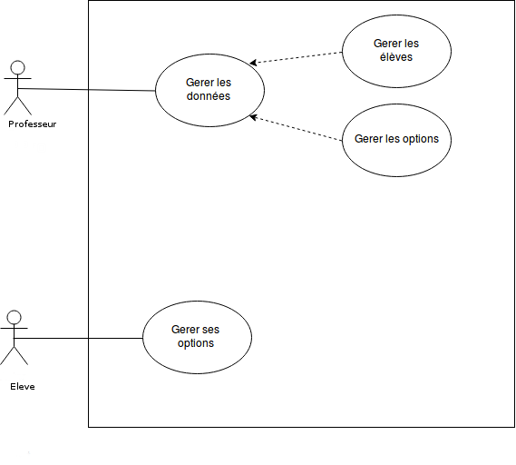
Diagramme : Cas d'utilisation

II – Critères de réussite et organisation :

Le critère de réussite du projet est de fournir un système permettant de trouver une solution au problème de l’affectation des options à travers une interface ergonomique.

Le principal risque serait l’échec de fournir une solution qui satisfaisant le mariage stable.

Une partie de l’équipe s’occupera d’implémenter un algorithme proposant des mariages stables.

Le reste de l’équipe s’occupera de la gestion des données , de l’ergonomie du client ainsi que de la communication des résultats au professeur et au secrétariat.

Dossier d’Analyse Fonctionnelle

Auteur(s) | Mathieu, Valentin, Mohamed.M, Mohamed.C

I – Organisation du code :
Nous avons opté pour la plate-forme JEE dont les principales caractéristiques sont :
- simplicité de programmation
- robustesse
- possibilité d’exécuter du code en JAVA
- adaptée pour gérer des EJB et JSP
- adaptée pour les projets Web

En effet, cette plate-forme permettra au logiciel d’être disponible sur client léger (page web) ce qui permet d’y accéder depuis n’importe quel support et facilite la maintenance (pas besoin de se soucier des différentes versions d’OS)
Nous avons aussi choisi le conteneur Tomcat car il est simple d’utilisation et fiable.

L’architecture choisie est le Modèle|Vue|Contrôleur. Ladite architecture est décrite via le schéma suivant :

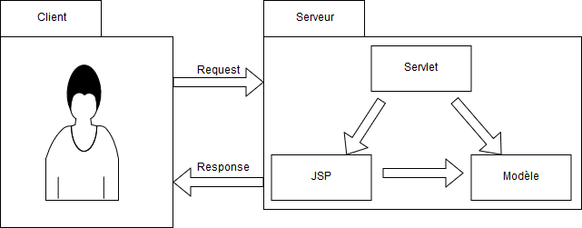

Le serveur Tomcat est installé sur un serveur de tests distant dont l’ipv4 est 51.75.120.5 .
L'accès au site sera de la forme https://51.75.120.5:port/Affectop/

Représentation de la JEE :
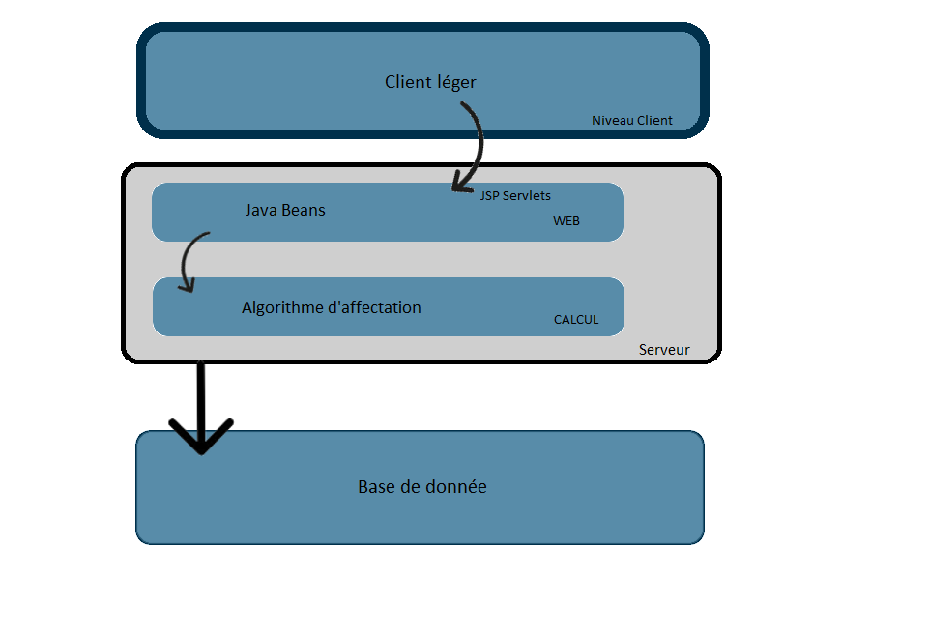
L'utilisation d'un client léger permet de simplifier l'utilisation d'Affectop, de plus il permet de gagner du temps sur le développement car nous n'avons rien à programmer du coté client.

La base de donnée peut aussi être gérée par une base (MySQL par exemple) mais dans notre cas au vu du peu de données ~100 étudiants l'utilisation d'un fichier XML ou JSON est préférable à la gestion d'une base qui sera inadaptée pour la nombre de données utilisées. L'ajout d'une base de donnée peut faire l'objet d'améliorations futures. Le niveau serveur possède 2 packages un WEB contenant les servlets et les Java Beans, le deuxième package CALCUL contient l'algorithme d'affectation, les classes de ce package sont décrites sur le diagramme ci dessous :

II – Diagramme de classes :

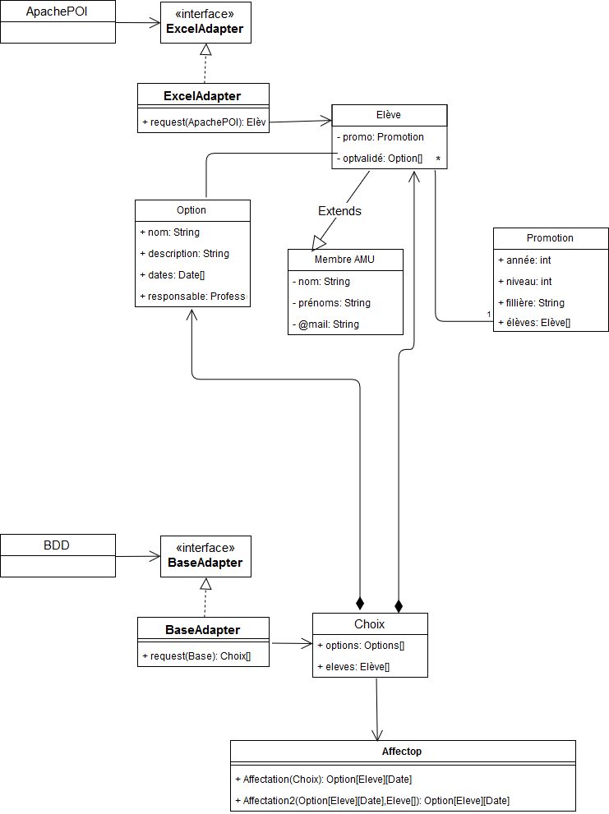

Le format du fichier contenant les noms/prénoms/mails des élèves est sous le format .xls (ancien format d’Excel) ou .xlsx(format récent), avec l’aide de l’api java :POI d’Apache, il est possible de lire les données et de former un fichier affectations .xlsx ou .xls contenant le résultat des affectations sous forme d’un tableau contenant nom, prénom, @mail et des options attribuées. Le fichier sera transmis au professeur puis au secrétariat.

Le responsable doit pouvoir ajouter facilement des options (et les supprimer) mais aussi pouvoir décrire celles-ci. La liste des options sera donc liée à une filière ainsi qu’à un niveau( L3 + Info) cela permettra de conserver les mêmes options et de ne changer que celles qui ont été supprimées ou qui sont nouvelles d’une année sur l’autre.

La possibilité de pouvoir facilement changer de base de données doit aussi être anticipée.
C’est pourquoi nous utiliserons des adapters pour l’api POI et pour la base.

III - Interfaces graphiques (GUI):
Afin de répondre au problème de l’entrée des données par le professeur et surtout du choix des vœux pour les étudiants la solution d’un formulaire en ligne nous est parvenu, l’utilisation d’un site tiers (comme doodle.com) à été rejeté car jugée superflue et imposait une dépendance extérieure. La solution du client léger permet de facilement créer un formulaire. Nous avons procédé à la création d’interfaces graphiques montrant une ébauche du site web :

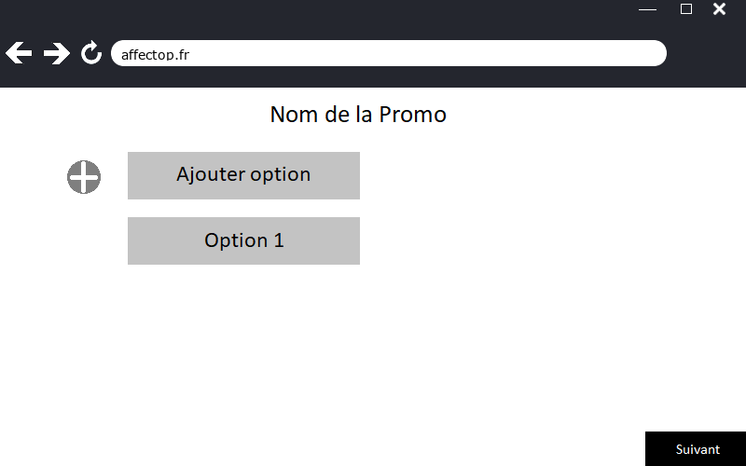
Le « plus » permet d’ajouter une nouvelle option, cliquer sur une option existante permet de la modifier, enfin cliquer sur suivant permet de passer à la prévisualisation des options du coté des élèves.

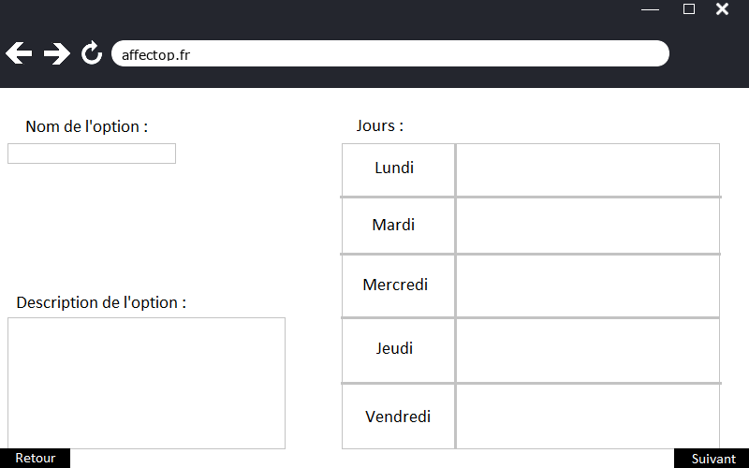

Cette fenêtre permet de saisir un nom d’option, d’ajouter une description, ainsi que de sélectionner les jours où l’option aura lieu.

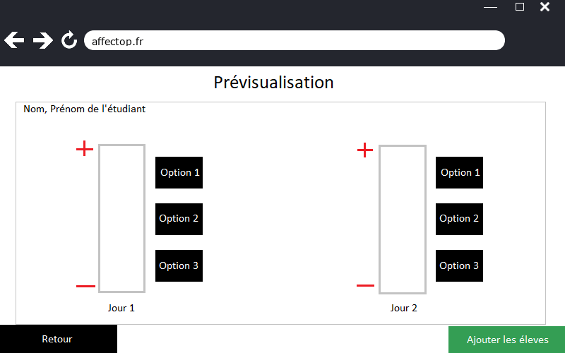
Cette page permet d’avoir un aperçu du rendu final pour les étudiants.

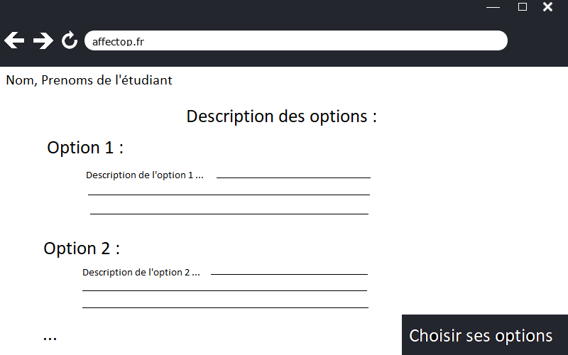
Un étudiant allant sur son lien sera amené sur cette page donnant une courte description des options (peut contenir un lien vers la page web de l’option).
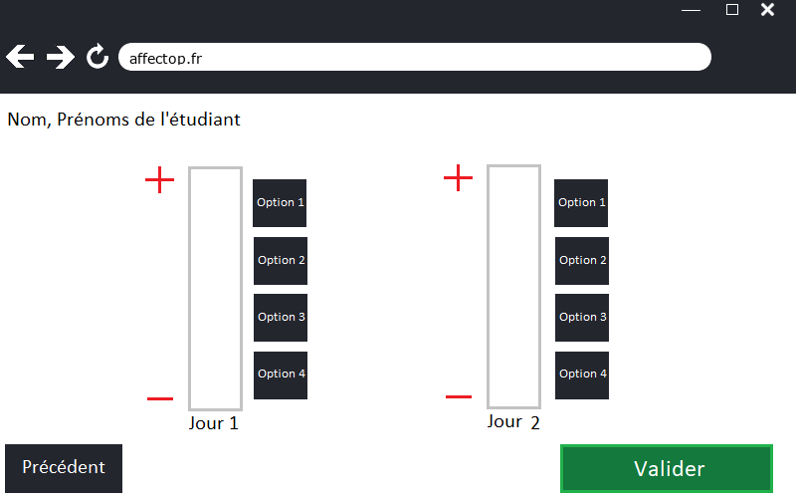
Cette page permet d’ordonner ses vœux (une colonne par jour) par ordre de préférence.

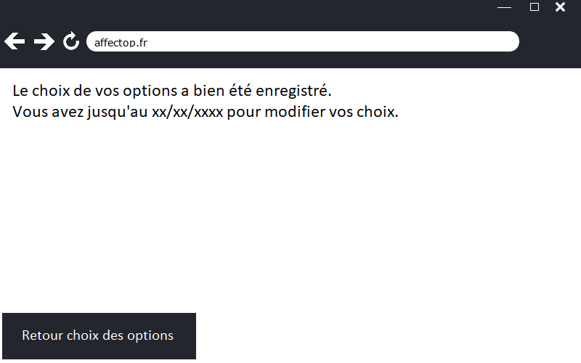
Finalement un message de confirmation ainsi qu’une date limite de modification est affiché.

IV - Analyse séquentielle :

On peut résumer les communications entre les acteurs et le serveur comme suit :

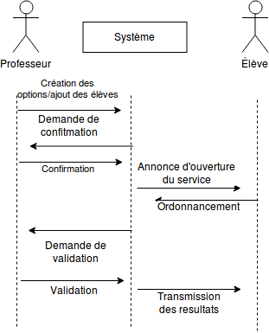

V - Diagramme d’état :

Le déroulement de l’affectation pour les étudiants se déroule comme suit :

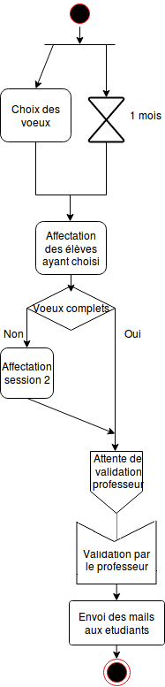

Les étudiants ont 1 mois pour réaliser leurs vœux, cette
valeur peut être modifiée par le professeur à la création
des options.

Les élèves n’ayant pas choisi seront affecté sur les places
restantes.

Le professeur prend connaissance de l’affectation des
élèves aux différentes options, et donne son accord
pour l’envoi.

VI - Déploiement :

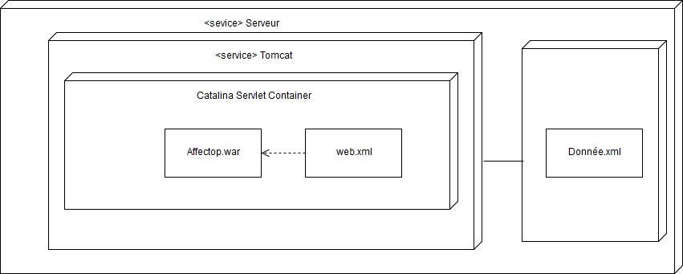

Informations utiles
IP serveur test : 51.75.120.5
GitHub du projet: https://github.com/Vlammar/Affectop

